**Informe comparativo sobre los lenguajes de programación Python, JavaScript y Java.**

1. **Python** Python es conocido por su sintaxis limpia y legible, lo que lo convierte en una excelente opción para principiantes y profesionales. Es ampliamente adoptado en campos como la ciencia de datos, la inteligencia artificial y el desarrollo web, gracias a su rica colección de librerías y frameworks. Sin embargo, su rendimiento puede ser inferior en comparación con lenguajes compilados como Java, y su Global Interpreter Lock (GIL) limita la concurrencia efectiva.
2. **JavaScript** Diseñado originalmente para el desarrollo web, JavaScript es indispensable en la creación de aplicaciones interactivas y responsivas. Su uso ha trascendido el front-end, gracias a entornos como Node.js, permitiendo desarrollar aplicaciones de extremo a extremo. Su flexibilidad puede llevar a errores si no se gestiona adecuadamente, pero las herramientas modernas (TypeScript, por ejemplo) han mejorado significativamente su robustez.
3. **Java** Java es un lenguaje orientado a objetos de uso general que destaca en el desarrollo de aplicaciones empresariales, sistemas escalables y aplicaciones móviles. Su rendimiento y seguridad lo convierten en una opción ideal para proyectos de gran escala. Aunque su sintaxis es más compleja, su robustez y soporte multiplataforma (a través de la JVM) son inigualables. La programación concurrente es una de sus fortalezas.

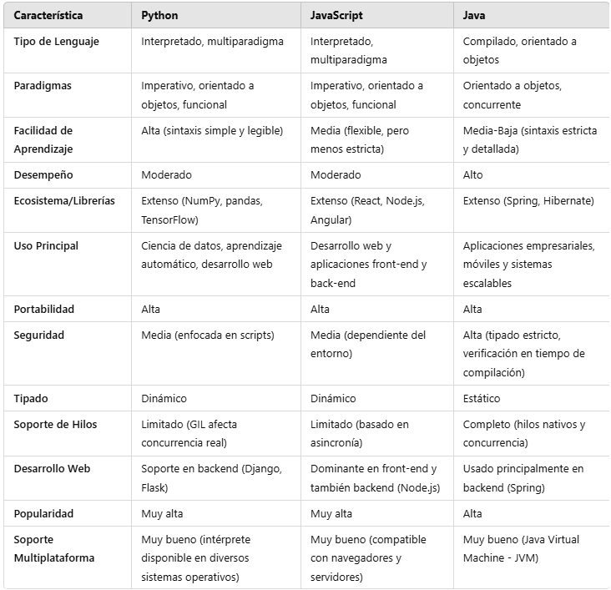  
  
Fuente: OpenAI